Temat : Powstanie styczniowe

- Przyczyna powstania styczniowego
- branka- czyli przymusowy pobór Polaków do wojska rosyjskiego
( Pamiętaj, że Polska zniknęła z map, była pod trzema zaborami- Rosji, Prus i Austrii!!!)
- Powstanie styczniowe wybuchło w 1863 roku, czyli w …........ wieku
- Powstaniec styczniowy
Zaznacz elementy stroju powstańca styczniowego na obrazku lub wypisz je do zeszytu, a w miarę możliwości kilka narysuj. (Zdjęcie powstańca jest w ćw. str 61 proszę wyciąć)

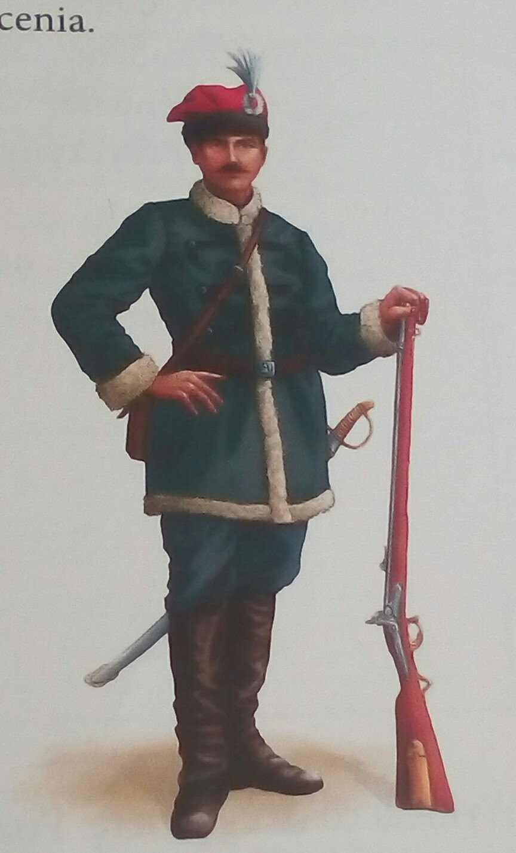

- Czapka- kołpak z wiśniowego welwetu, o zaokrąglonych narożach,
- Szamerowany kożuszek - odmiana czamary
- Strzelba- Karabela ze srebrną rękojeścią, z pochwą pokrytą czerwoną imitacją jaszczura
- Buty z cholewami ze skóry, z zaokrąglonymi noskami i szerokim obcasem.
- Klamra paska ze znakiem orła
- Szabla

Przeważnie jednak "mundurem" powstańczym, zwłaszcza piechoty, czyli strzelców i kosynierów, były codzienne, cywilne ubiory.

Powstanie styczniowe= https://www.youtube.com/watch?v=HgrPKpodw9A

ćw 3 str 61
Uporządkuj chronologicznie wydarzenia powstania styczniowego zapisują,1,2,3,4,5.

objęcie dowództwa nad powstaniem przez Romualda Traugutta
utrata przez Polskę niepodległości
przeprowadzenie branki
aresztowanie Traugutta przez Rosjan
wybuch powstania styczniowego

